**Сценарий районного конкурса знатоков русского языка**

**«Руссбатл»**

**Место проведения: МБОУ «Жарханская СОШ имени Иванова В.Н.».**

**Форма проведения мероприятия:** данное мероприятие проводится в виде игры по станциям в нескольких помещениях. Игра состоит из 8 станций-этапов. На каждом этапе команда набирает баллы, которые записываются в «Маршрутный лист». Побеждает та команда, которая наберет в сумме большее количество баллов.

**Участники:**учащиеся 5-8 классов

**Место проведения:**учебные кабинеты, территория школы

**Авторы:** Симакова Н.С., Герасимова С.В., учителя русского языка и литературы МБОУ «Жарханская СОШ имени Иванова В.Н.»

**Обучающие цели:**

Обобщить изученный материал по основным разделам русского языка (фонетика, словообразование, лексика, фразеология, морфология, синтаксис, пунктуация).

* Формировать умения применять полученные знания на практике.
* Отрабатывать навыки использования раздаточного материала.
* Формировать познавательный интерес учащихся к изучению русского языка;

**Развивающие цели:**

* Развивать логическое, аналитическое мышления, познавательный интерес, творческую активность учащихся.
* Развивать культуру речи учащихся на мероприятиях.
* Развивать коммуникативную и кооперативную компетенции, культуру общения;

**Воспитывающие цели:**

* Воспитывать любовь к русскому языку.

**Оборудование:**  Интернет, оборудование для мультимедиа.

**Ход мероприятия:**

**(На слайде)** *«Каждое произнесённое тобой СЛОВО – ЖИВОЕ, оно имеет свой размер, цвет, свет, вкус, запах, объём, память, историю, предназначение, силу и нежность. Только люди об этом почему-то забыли».*

Глаголы русских мудрецов

**Ведущий 1**. Здравствуйте, дорогие гости и участники нашего мероприятия.

**Ведущий 2.** Сегодня мы собрались здесь, чтобы отправиться в увлекательное путешествие по стране Русский язык. Это удивительная страна, в которой много загадочного, неизвестного и очень интересного.

**Ведущий 1.** Главный гость нашего праздника - его величество Русский язык.

**Ведущий 2.** Послушайте, что говорили о нём выдающиеся русские и зарубежные писатели.

**Ведущий 1.** «Русский язык - настоящий, сильный, где нужно - строгий, серьёзный, где нужно - страстный, где нужно - бойкий и живой», - так считал Лев Николаевич Толстой.

**Ведущий 2.** А классик французской литературы Проспер Мериме так отзывался о русском языке: «Это прекраснейший из всех европейских языков, не исключая и греческого».

**Ведущий 1.** По отношению каждого человека к своему языку можно совершенно точно судить не только о его культурном уровне, но и о гражданской ценности. Истинная любовь к своей стране немыслима без любви к своему языку. Нам дан во владение самый богатый, меткий, могучий и поистине волшебный **русский язык.** Это ли не повод, чтобы гордиться…

**Ведущий 2:**  Всем участникам игры предстоит нелёгкая задача: вспомнить всё, что они изучали по этому предмету, а также напрячь своё воображение, чтобы стать победителем.

**Ведущий 1.** Конкурс проводится в 4 этапа:

**1 этап.** Представление команд;

**2 этап.** Защита мини-проектов «Как заставить нас читать?»;

**3 этап.** Смотр видеороликов : «Пословица недаром молвится..».

**4 этап.** Квест-игра;

**Ведущий 2.**  А теперь давайте дружными аплодисментами поприветствуем участников турнира. К нам на Конкурс приехали команды:

из Егольжинской СОШ

Нюрбинский ТЛ

Хорулинская СОШ

Мархинская СОШ

Сюлинская СОШ

Хатынская СОШ

Мальжегарская СОШ

Маарская СОШ

Кировская СОШ

Жарханская СОШ

Итак, 10 команд, в каждой из которых по 5 участников, в честном поединке выяснят, кто же лучше знает наш прекрасный русский язык.

**Ведущий 1.**

Язык есть исповедь народа.  
В нём слышится его природа,   
Его душа и быт родной.

Русский язык – богатый, мелодичный, великий язык. А хорошо ли мы знаем его? Правильно ли говорим? Бережём ли свой язык?

**Ведущий 2.** Ребята, сегодня вам предстоит испытать себя в роли знатоков русского языка. На различных этапах вы выполните задания по русскому языку и не только… И в конце игры мы определим, кто из команд – лучшие знатоки русского языка.

Для открытия ПЕРВОГО РАЙОННОГО КОНКУРСА ЗНАТОКОВ РУССКОГО ЯЗЫКА «РУССБАТТЛ» слово предоставляется директору нашей школы НИКИФОРОВУ ИЛЬЕ ВАСИЛЬЕВИЧУ.

***Бальный танец***

**Ведущий 1.**  Победителя КОНКУРСА ЗНАТОКОВ определит компетентное жюри, в составе которого наши педагоги. (представление жюри)

Председатель жюри: Педагог-психолог, учительница русского языка и литературы, отличник образования РС (Я) Фёдорова Тамара Иннокентьевна;

2.

3.

4.

5.

Сейчас мы сделаем жеребьёвку и определим очередность выступления команд. Капитаны команд, подойдите к членам жюри и выберите номера.

Итак, первыми на всех этапах конкурса по итогам жеребьёвки будет выступать:

1.

2.

3.

4.

5.

6.

7.

8.

9.

10.

**Ведущий 2**:  Итак, команды готовы!

**1 ЭТАП КОНКУРСА - Представление команд.**

 Приступаем к состязанию. (По номерам)

**Ведущий 1. 2 КОНКУРС – Защита мини-проектов.**

Напомним, что этот этап конкурса был домашним заданием. Команды должны были самостоятельно придумать проект глазами детей «Как заставить нас читать?» Итак, начинаем. Первыми на сцену выходит команда ______________

**Ведущий 2. 3 КОНКУРС – Смотр видеороликов «Пословица недаром молвится…»**

**Разминка**

**Ведущий 1.**Капитанов команд приглашаем на сцену. Для того чтобы отправиться в путешествие по тайнам русского языка, вам необходимо ответить на вопросы:

*(Вопросы задаются командам по очереди.)*

1. Что у цапли впереди, а у зайца позади? *(Буква “Ц”)*
2. Как перечислить по порядку пять дней недели, не называя при этом ни числа, ни названия дня? *(Позавчера, вчера, сегодня, завтра, послезавтра.)*
3. В каком слове отрицание “нет” слышится сто раз? *(Стонет)*
4. Что общего у дня и ночи? *(“Ь” знак на конце)*
5. Что находится между горой и оврагом? *(Буква “И”)*
6. Кто скорее других заменит все предложение антонимами: Летнее утро наступило?*(Зимний вечер закончился)*
7. Как звали братьев-монахов, которые в 9 веке создали славянский алфавит? (Кирилл и Мефодий)
8. Сколько букв в русском алфавите? (33)
9. Как в современном языке звучит древнерусское слово «град»? (город)
10. Как называется часть речи, обозначающая признак предмета по действию? (причастие)
11. Сколько склонений в русском языке? (три)

**Ведущий 2:** Итак, у нас __10__ команд. Каждая сейчас доказала, что способна окунуться в тайны русского языка. Мы вручаем Вам маршрутные листы. *(Идёт вручение листов).*

Вы видите*,*на них галочкой указана 1-я маршрутная станция. После выхода из первых станций Вы идете в те станции, которые свободны. Вы должны пройти все 10 станций. По окончании маршрутные листы вручаете членам жюри. Напоминаю, что за каждый правильный ответ команда будет получать баллы. У кого их будет больше к концу игры, та команда и станет победителем, суммируя баллы за остальные 3 этапа Конкурса. Вы должны совещаться, чтобы отвечать правильно, доверять друг другу, быть одним сплочённым коллективом. Начинаем!

**1 Станция «В мире слов» (5 минут)**

- Ваши знания, эрудиция станут ключом к тайнам, связанным с историей языка, этимологией, толкованием слов. Оценивается правильность и количество выполненных заданий. (Время пошло)

**1 задание: (оценивается в 18 баллов)**

Объясните значения устаревших слов, которые относятся к частям тела человека (по **1** баллу за каждый правильный ответ – всего **10** баллов):

Зеницы

Уста

Выя

Чело

Перст

Ланиты

Длань

Очи

Лик

Власы

**2 задание** Перед вами предложения, в которых содержатся архаизмы. Вы должны перевести его на современный русский язык **(за каждое правильно переведённое слово по 1 баллу)- (всего 8 баллов)**

**Пётр снял тулуп, малахай и порты и пошёл почивать в светлицу.**

**Отче Павел опечалился и закрыл дланью лик.**

**2 Станция «Волшебная шкатулка» (8 минут)**

- У меня приготовлена шкатулка, в которой лежат некие предметы. Я постараюсь вам намекнуть на их содержимое. **Ваша задача** – за время моего объяснения угадать предмет. (За каждый правильный ответ по 1 баллу)

1. Имя апостола Петра в переводе с древнееврейского обозначает именно то, что лежит в этом ящике. Он бывает краеугольным, а бывает преткновения. Плохой человек носит его за пазухой. Во время сенокоса коса может найти на него **(Камень)**

2. Новая одежда только что с неё. Кто очень волнуется, будет на них сидеть, а глупый искать в сене. С её помощью можно прервать жизнь одного сказочного героя. **(Иголка)**

3. Это помещали гостю прямо в яства. Если гостя уважали, то клали этого много, а если нет – то и вообще не клали. Она была на вес золота. Её нужно съесть пуд, чтобы чему-то научиться. **(Соль)**

4. Её можно ломать, снимать, хватать в охапку; ими можно даже закидать. Она обладает странной способностью воспламеняться на том, кто участвует в краже. Без неё никак не обойтись в обычной жизни, учитывая особенности нашего климата. **(Шапка)**

5. Когда человеку стыдно или он после бани, то становится похож на то, что находится в черном ящике. Странно, почему-то все боятся узнать, где он зимует, но с нетерпением ждут, когда он, взобравшись на гору, свистнет. Это беспозвоночное увековечено в одной из басен Крылова. **(Рак)**

6. Что удивительно, некоторые любят вставлять в это палки. На нем можно даже жить, а можно вертеться. Его почему-то любят белки. **(Колесо)**

**3 Станция «Конструктор» (2 минуты)**

Составление слов (по **0,5** баллов за каждое слово).

Вам необходимо из слова **ДОСТОПРИМЕЧАТЕЛЬНОСТЬ** составить как можно больше слов существительных в именительном падеже единственного числа.

**4 Станция «Синтаксический» (10 мин)**

**Задание 1. (5 мин)** Составить предложение так, чтобы каждое слово начиналось с одной и той же буквы. Также учитывается количество слов в предложении и смысл. Затем сделайте синтаксический разбор составленного предложения. (за каждое слово в предложении по 0,5 баллов, за правильный синтаксический разбор - 1 балл, за интересное предложение - 1 балл)

**Например:** *Человек, чтобы что- то чувствовать, читает чудесные четверостишия.*

**Задание 2.**

**7 – 8 класс**

**Расставьте знаки препинания (5 мин)** **:**

**(за каждую правильно поставленную запятую по 0,5 баллов)**

1)Пробираясь к скале он услышал стрельбу и обогнав остальных разведчиков ринулся туда ломая кусты как медведь в смелой страшной ярости.

2)Застигнутый кромешной тьмой ощущая невыносимую боль в разбитых натруженных ногах он не нашел в себе силы идти за топливом забрался в густую поросль молодого сосняка присел под деревом весь сжался в комок спрятал лицо в колени охваченные руками и обогреваясь своим дыханием замер жадно наслаждаясь наступившим покоем и неподвижностью.

3)Сорока вспорхнула и распустив хвост похожий на оперение стрелы по прямой полетела прочь.

4) Алексей вздохнул прощаясь с затухавшим костром и снова побрел по дороге скрипя палками по обледеневшему снегу кусая губы и порой теряя сознание.

5) Ворча и оглядываясь Каштанка вошла в комнату.

**5 станция «Шифровальщик» (5 мин)**

- Расшифруйте ребусы – пословицы.

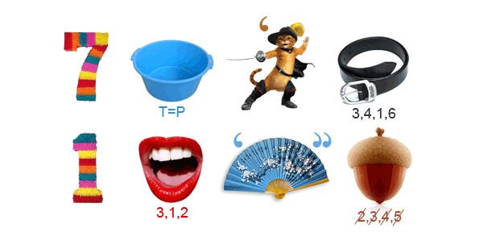

Семь раз отмерь, один - отрежь.

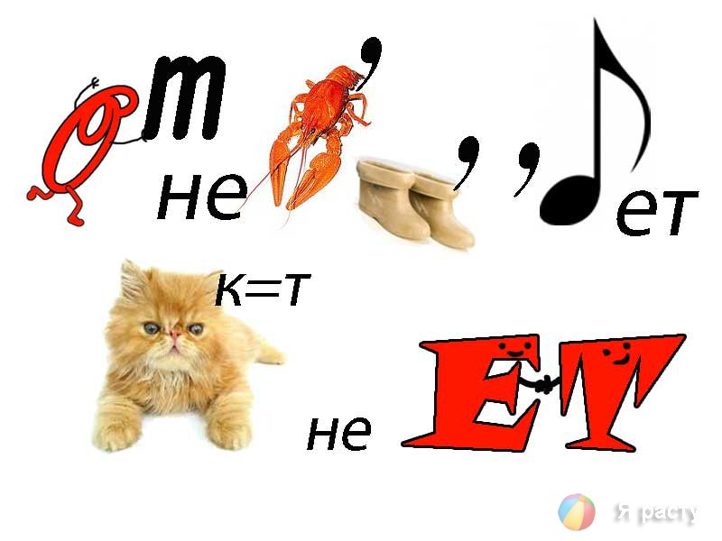

Кто не работает, тот не ест.

**6 станция «Загадочная » (5 мин)**

**Кроссворд по русскому языку**

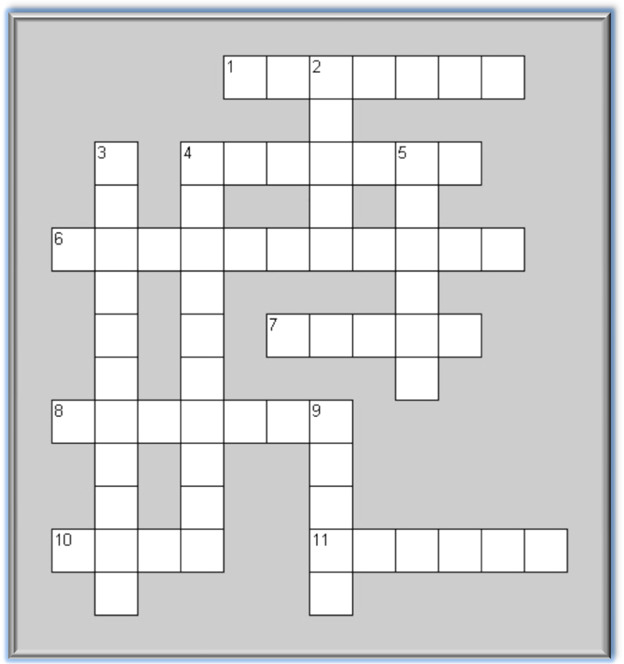

**По горизонтали:** 1. Знак препинания. 4. Служебная часть речи, не употребляется самостоятельно, всегда относятся к какому-нибудь существительному 6. Группа слов, которая выражает законченную мысль. 7. Центральная единица языка, служащая для именования и сообщения о предметах, признаках, процессах и отношениях. 8. Фонетическая форма письменности. Состоит в русском языке из 33 знаков – букв. 10. Один из знаков препинания. В русскую письменность было ввёдено писателем и историком Н. М. Карамзиным. Первоначально знак назывался «черта». 11.Основная часть слова.

**По вертикали:** 2. Способ изменения частей речи, склонение. В русском языке их шесть. 3. Второстепенный член предложения. 4. Главный член предложения. 5. Часть слова, образующая его материальное, лексическое значение и состоящая из корня, а также суффикса и приставки. 9. Знак препинания, обозначающий полную законченность повествовательного предложения.

**7 станция «Блиц-тур»**

**Время на обдумывание вопроса нет**. **Считается количество правильных ответов на вопросы (**по **1** баллу за каждый правильный ответ – всего **20** баллов**).**

1)Сколько гласных букв в русском алфавите? (10)

2) Сколько гласных звуков в русском алфавите? (6)

3) Стихотворение И. С. Тургенева в прозе о языке? («Русский язык»)

4) Раздел науки о языке, изучающий части речи? (морфология)

5) Вид работы по русскому языку, в которой учащийся имеет возможность изложить свои мысли? (сочинение)

6) Как называются слова, пришедшие в русский язык из других языков? (заимствованные)

7) Каких звуков больше в русском языке? (согласных)

8) Из чего состоят гласные звуки? (из голоса)

9) Как называется разговор двух или более лиц? (диалог)

10) Назовите часть речи, слова которой отвечают на вопросы какой?, чей?, который?. (Прилагательное)

11) Как называется предложение, в котором содержится вопрос? (Вопросительное)

12) Чем кончается лето и начинается осень?    (*Буквой О)*

13) Назовите вопросы дательного падежа. (Кому? Чему?)

14) Он бывает между корнем и окончанием (Суффикс)

15) Что будет, если поспешишь?  (Людей насмешишь)

16) Научное справочное пособие по всем отраслям знаний (Энциклопедия)

17) В каком слове 40 «А»?   (Сорока)

18) Какая по счёту буква «р» во втором месяце весны? (третья, апрель)

19) Назовите 2 синонима слову Родина (Отечество, отчизна).

20) Слова одинаковые по звучанию, но разные по значению? (омонимы)

**8 станция «Удивительная фразеология» (5 мин)**

**(по 1 баллу за каждый правильный ответ)**

**Задание 1. Подбери фразеологизм к его толкованию.**

**Фразеологизмы**

1. Брать себя в руки.

2. Бросаться в глаза кому-либо.

3. В первую голову.

4. Как кошка с собакой.

5. Браться за ум.

6. Не давать покоя.

7. Болеть душой.

8. Как с гуся вода.

9. Протянуть руку помощи.

10. На птичьих правах.

11. Тряхнуть стариной.

12. Оставить в покое.

13. Играть роль.

14. В нескольких шагах.

15. Шаг за шагом.

**ОТВЕТЫ**

1. Помогать в трудную минуту, выручать

2. Временно, незаконно.

3. Притворяться, прикидываться, не быть самим собой.

4. Очень близко, рядом.

5. Привлекать к себе внимание; быть особенно заметным.

6. Перестать беспокоить, тревожить кого-либо.

7. Испытывать тревогу, переживать, беспокоиться о ком или о чём.

8. Совершенно безразлично, всё нипочём, ничего не действует.

9. Постепенно, неуклонно, последовательно.

10. Становиться благоразумнее, образумливаться.

11. Поступать так, как прежде, в молодости.

12. Тревожить, беспокоить кого-нибудь.

13. Прежде всего, в первую очередь.

14. Недружно, в постоянной ссоре.

15. Овладевать собой, успокаиваться.

**Задание 2. Конкурс «Пантомима». (5 мин)**

**Изобразите фразеологизмы. (Каждому участнику даёшь по одному фразеологизму. Он изображает этот фразеологизм. Ему могут помочь другие члены команды. Но фразеологизм должен знать только ОН. Оставшиеся члены команды должны угадать фразеологизм): (по 1 баллу за угаданный фразеологизм и по 1 баллу за артистизм)**

Сесть в калошу.

Водить за нос.

Бить баклуши.

Хлопать ушами.

Обвести вокруг пальца.

**9 станция «Поэтическая» (5 минут)**

**(за правильный подбор рифм – по 1 баллу,**

**за сочинение созвучного четверостишия- 3 балла)**

**Подбери к словам УЧИТЕЛЬ и ЯЗЫК рифмы. Потом сочини с этими словами четверостишие.**

**Подведение итогов:**

**Ведущий 1:***«Каждое произнесённое тобой СЛОВО – ЖИВОЕ, оно имеет свой размер, цвет, свет, вкус, запах, объём, память, историю, предназначение, силу и нежность. Только люди об этом почему-то забыли,»*- это мысли русских мудрецов.

Мы рады, что сегодня, открывая тайны русского языка, вы смогли ощутить его силу. Мы надеемся, что вы будете любить и беречь наш русский язык!

**Ведущий 2:**Сейчас мы хотим услышать ваши впечатления от игры, кто хочет подойти к микрофону?

**Ведущий 1:**Пока члены жюри совещаются, на сцену приглашаем Терентьеву Сашу. Встречаем аплодисментами!

**Ведущий 2: Итак, подошёл самый волнительный момент. Кто же станет победителем Конкурса?**

**Ведущий 1: Для оглашения результатов районного Конкурса знатоков русского языка «Руссбаттл» слово предоставляется Председателю жюри.**

**___________________**

**Ведущий 2: Наше мероприятие подошло к концу. Мы благодарны вам за то что, несмотря на холода, вы все-таки приехали к нам и украсили наш праздник своим участием. До скорых встреч.**

**Маршрутный лист**

***команда*** ____________________________________

**МБОУ**_______________________________________________________________________

|  |  |  |  |
| --- | --- | --- | --- |
| № | Название станции | Кол-во баллов | Подпись ответственного на станции |
| 1 | Станция «В мире слов» |  |  |
| 2 | Станция «Волшебная шкатулка» |  |  |
| 3 | Станция «Конструктор» |  |  |
| 4 | Станция «Синтаксический» |  |  |
| 5 | Станция «Шифровальщик» |  |  |
| 6 | Станция «Загадочная » |  |  |
| 7 | Станция «Блиц-тур» |  |  |
| 8 | Станция «Удивительная фразеология» |  |  |
| 9 | Станция «Поэтическая» |  |  |
| 10 | Станция «Спортивная» |  |  |
| Всего баллов | |  | |